



## 电子商务专业简介

## 专业介绍：电子商务专业 专业代码：530701 学制：三年

1、专业概述

电子商务是一门集商务技术、信息技术、计算机网络技术、市场营销、国际贸易等多项专业知识融合的学科。旨在培养具备电子商务运营与管理、电子商务平台建设、网络营销、物流管理等方面的知识和技能，能够在电子商务领域从事商务活动、网络营销、运营管理等方面工作的高级应用型人才。

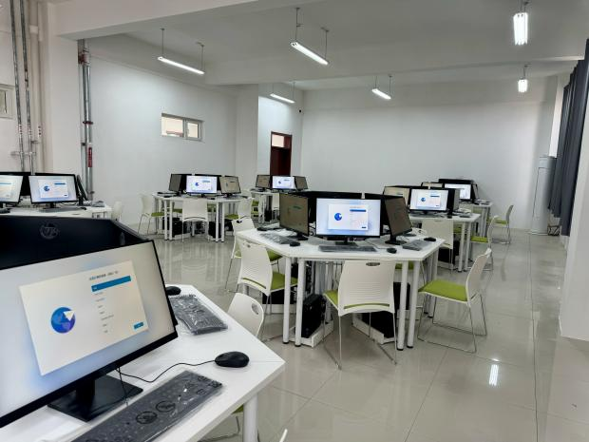

2、课程设置

本专业的主要课程包括：电子商务基础、商务数据分析、市场营销、管理学、基础会计、网店运营、网络营销、Photoshop、客户服务与管理、自媒体运营、电子商务物流管理、农产品电商、商品摄影、商务礼仪、跨境电商、新媒体营销、网络广告策划、电商运营实训、商务谈判等专业课程。

3、专业优势

本专业注重理论与实践相结合，课程设置涵盖了电子商务领域的多个方面，使学生具备较为全面的知识和技能。同时与企业深度合作，为学生提供实践和就业机会。

发展前景：

随着互联网技术的不断发展和普及，电子商务已经成为全球商业领域的重要力量。未来电子商务的发展前景广阔：

当今移动设备为王时代，越来越多的消费者选择使用移动设备进行网购，移动电商成为未来电子商务的重要趋势；随着消费者需求不断升级，个性化电商成为未来电子商务的重要发展方向。例如，电商平台可以根据消费者的购买历史、浏览历史等信息，为消费者提供个性化的商品推荐和购物体验；社交媒体的兴起和普及，社交电商成为未来电子商务的重要发展方向。例如，电商平台可以将社交媒体上的用户流量引入到电商平台上，为电商平台带来更多的流量和用户。

就业前景：

对于电商专业的毕业生，有广泛的就业机会，不仅可以在传统电商平台如淘宝、京东、拼多多等从事店铺运营、客户服务等工作，也可以在新型电商平台如抖音、快手等从事内容营销、直播带货等工作。此外，电商专业的毕业生还可以在国内外企业、金融机构、政府部门等从事电子商务开发、应用、管理等方面的工作，电商专业的毕业生将会拥有更多的就业机会和更好的职业发展前景。

专升本：

在深入学习电子商务的专业知识后，专升本可以报考经济管理类、工商管理类及其他相近专业，比如工商管理、市场营销、物流管理、电子商务、财务管理等，专升本前景较为广阔。